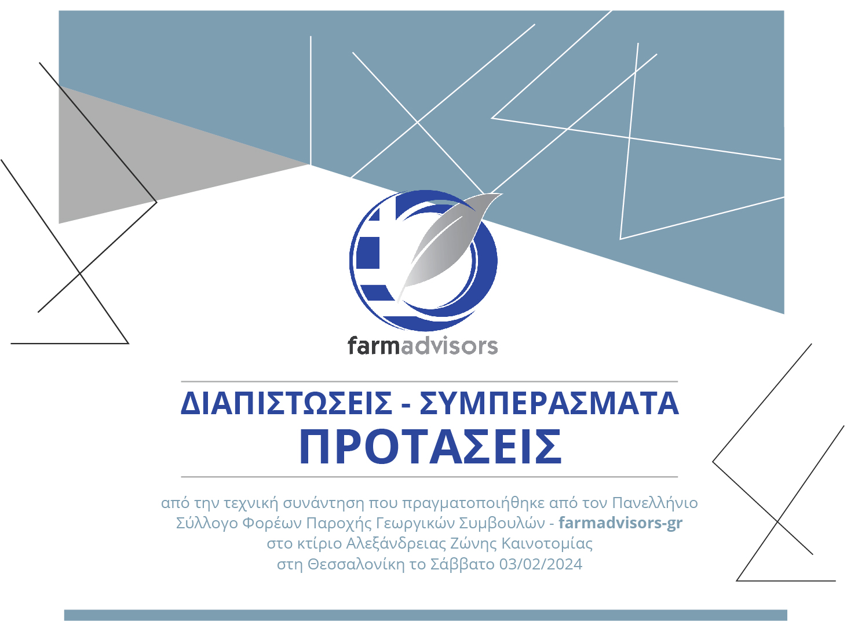

ΔΙΑΠΙΣΤΩΣΕΙΣ - ΣΥΜΠΕΡΑΣΜΑΤΑ
- Η καθιέρωση της παροχής πιστοποιημένων υπηρεσιών στους Έλληνες γεωργούς με επιτόπιες επισκέψεις στην εκμετάλλευση και οι πιστοποιημένες συμβουλές, αποτελούν αναγκαίες συνθήκες ανάπτυξης του πρωτογενή τομέα.
- Η πρωτογενής παραγωγή αποτελεί τη βάση για την παραγωγική ανασυγκρότηση της χώρας, την ποσοτική και ποιοτική επάρκεια των τροφίμων, την ενεργειακή αναβάθμιση, την προστασία του περιβάλλοντος και την περιφερειακή κοινωνική συνοχή.
- Η συμβολή των γεωτεχνικών είναι καθοριστική για τη μεταφορά της τεχνογνωσίας από και προς το χωράφι ή/και τον στάβλο. Η γνώση είναι δύναμη και η βελτίωση ανάπτυξη. Μόνο ο σωστά πληροφορημένος και τεχνικά υποστηριζόμενος γεωργός μπορεί να κάνει πολλά βήματα μπροστά και να καλύψει την εθνική ανάγκη.
- Το σημερινό φάσμα των πιστοποιημένων γεωργικών συμβουλών είναι επαρκές: ecoschemes/απαιτήσεις Κ.Α.Π., εφαρμογή Συστήματος Ολοκληρωμένης Διαχείρισης στην εκμετάλλευση, ορθή διαχείριση νερού και προστασία από τη ρύπανση, ορθή χρήση φυτοπροστατευτικών/λιπασμάτων, μείωση του ανθρακικού αποτυπώματος και μείωση κόστους/βιωσιμότητα γεωργικών εκμεταλλεύσεων. Πρέπει όμως το σύστημα των γεωργικών συμβουλών να υπόκειται σε συνεχή έλεγχο, βελτίωση και αναθεώρηση.
- Ο συλλογικός φορέας farmadvisors-gr χρειάζεται να είναι ο θεσμικός συνομιλητής των αρμόδιων οργάνων του Υπουργείου Αγροτικής Ανάπτυξης όπως είναι η Διαχειριστική Αρχή και ο ΕΛΓΟ – Δήμητρα που είναι καθ’ ύλην αρμόδιοι για την εφαρμογή του Συστήματος με συμμετοχή σε όλες τις διαδικασίες για τη διασύνδεση της γεωργικής εκμετάλλευσης με την πολιτεία μέσω του νεότευκτου συστήματος AKIS.
- H πύκνωση του συλλόγου θα αποφέρει σπουδαίες συνέργειες και οφέλη για τον Έλληνα παραγωγό αλλά και τους γεωπόνους – συμβούλους.

ΠΡΟΤΑΣΕΙΣ ΒΕΛΤΙΩΣΕΙΣ
- Αξιοποίηση της πιστοποιημένης «υπογραφής» των φορέων γεργικών συμβούλων σε ΟΛΑ τα μέτρα του Π.Α.Α., στα τομεακά προγράμματα και στα eco-shemes για τη βέλτιστη παρακολούθηση και έλεγχο των δράσεων των μέτρων.
- Θεσμοθέτηση του συλλόγου σαν συμβουλευτικό όργανο της πολιτείας για την προαγωγή των θεσμών, την προσαρμογή των προσόντων, τη βελτιστοποίηση των διαδικασιών, την κοστολόγηση και τον έλεγχο, την ανάπτυξη δικτύου καινοτομίας, την επεξήγηση και εφαρμογή της αγροτικής πολιτικής.
- Διασύνδεση μέσω των κατάλληλων διεπαφών με το ΥπΑΑΤ, τη Διαχειριστική Αρχή, τον ΟΠΕΚΕΠΕ, τον ΕΛΓΟ – ΔΗΜΗΤΡΑ, τον ΕΛΓΑ για αμφίδρομη μεταφορά πληροφοριών και υπηρεσιών in situ.
- Διεθνοποίηση και διασύνδεση του συλλόγου με innovation hubs, πανεπιστήμια, ανταλλαγές διεθνών πρακτικών, υπηρεσιών και ιδεών.
- Καθιέρωση μόνιμου συστήματος πιστοποίησης των γεωργικών συμβούλων φυσικών προσώπων σε συνεχή λειτουργία, σε όλη τη διάρκεια και έκταση εφαρμογής της Κ.Α.Π., από τον ΕΛΓΟ ως εξής:
- Ετήσια προκήρυξη ενδιαφέροντος για πιστοποίηση νέων ή παλαιότερων επιστημόνων σε νέο αντικείμενο το πρώτο δίμηνο κάθε έτους.
- Ετήσια επικαιροποίηση κατάρτισης των γεωργικών συμβούλων, παλαιών και νέων, στα γνωστικά αντικείμενα το αμέσως επόμενο τετράμηνο κάθε έτους.
- Πιστοποίηση και δημοσίευση των επιτυχόντων στο μητρώο στο τέλος κάθε εξαμήνου.
Με αυτό τον τρόπο θα υπάρχει συνεχής ροή και παραγωγή νέων πιστοποιημένων γεωργικών συμβούλων που θα καλύψουν τις σημερινές ανάγκες των ελληνικών γεωργικών εκμεταλλεύσεων. Ο αριθμός των απαιτούμενων νέων συμβούλων υπολογίζεται σε 1.500+.



